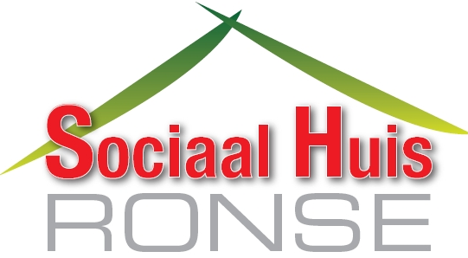
OPENBAAR CENTRUM VOOR MAATSCHAPPELIJK WELZIJN

SOCIAAL HUIS RONSE
O. Delghuststraat 62
9600 RONSE

tel.(055)23 74 11
fax (055)23 74 49

Registratieformulier voor klachten, opmerkingen en suggesties

Datum van melding : ………/…………/…………
Datum van het gebeuren : ……../………../………….

Klacht : O
Opmerking : O
Suggestie : O

Over welke dienst handelt het ?
O Administratie O Cel Financiële en materiële hulp
O Onthaal O Cel Tewerkstelling
O Loket 1 O Cel Schuldhulpverlenening
O Pensioendienst O Cel LOI
O Dienst Gezinszorg O Cel Energie
O Ontvangerij O Cel Huisvesting
O levering O Cel Kinderopvang

Door wie werd de klacht, opmerking of suggestie geuit ?
O Administratie O Cel Financiële en materiële hulp
O Onthaal O Cel Tewerkstelling
O Loket 1 O Cel Schuldhulpverlenening
O Pensioendienst O Cel LOI
O Dienst Gezinszorg O Cel Energie
O Ontvangerij O Cel Huisvesting
O levering O Cel Kinderopvang
O Gebruiker O Derde

Hoe werd de klacht, opmerking of suggestie geuit ?
O mondeling
O schriftelijk via meldingsformulier of het klachtenregister
O schriftelijk door middel van brief aan :
O schriftelijk door middel van een email

Door wie is de klacht, opmerking of suggestie geregistreerd?
O secretaris
O hoofdmaatschappelijk werkster
O kwaliteitscoördinator

